17. Mai 2023
Armin Waldbüßer MdL
Wahlkreis Neckarsulm
Sprecher für Verbraucher*innenschutz
und Trinkwasserschutz
Fraktion GRÜNE im Landtag
von Baden-Württemberg

Büro im Landtag:
Konrad-Adenauer-Straße 12
70173 Stuttgart

Tel. 0711 – 2063-6420

Büro im Wahlkreis:
Hauptstraße 3
74182 Obersulm-Sülzbach

Tel. 07134 – 918 03 80

Armin.waldbuesser@gruene.landtag-bw.de
www.armin-waldbuesser.de
PRESSEMITTEILUNG

„Wichtiger Beitrag zum Verbraucherschutz“
MdL Armin Waldbüßer (GRÜNE) zu Gast beim Tag der offenen Tür am Chemischen und Veterinäruntersuchungsamt (CVUA) Stuttgart
Früchte mit dem Tastsinn erraten, Trinkwasser analysieren, eine Regenforelle streicheln: Mit allen Sinnen konnten sich die Besucherinnen und Besucher des Chemischen und Veterinäruntersuchungsamtes (CVUA) Stuttgart jetzt über Lebensmittelsicherheit und Tiergesundheit informieren. Auch der Landtagsabgeordnete Armin Waldbüßer kam zum Tag der offenen Tür nach Fellbach. „Die Expertinnen und Experten des CVUA leisten einen sehr wichtigen Beitrag zum Verbraucherschutz“, betonte der Grüne.
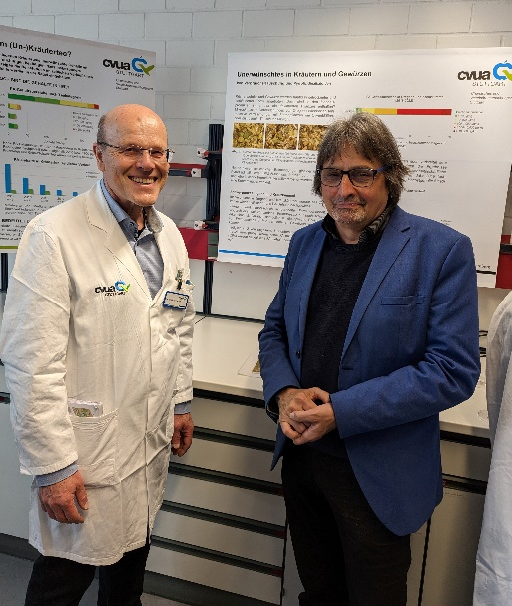
Vor Ort machte sich der Abgeordnete ein Bild von der Arbeit der Expertinnen und Experten. „Es ist toll zu sehen, wie hier mit modernster Technik und viel Know-how Lebensmittel und Produkte untersucht werden, um Missstände aufzudecken“, freute sich der Sprecher für Verbraucher- und Trinkwasserschutz. Viele Gäste waren am Tag der offenen Tür vor Ort, besuchten Fachvorträge und legten an zahlreichen Stationen selbst Hand an.
Interessierte konnten zum Beispiel auch Proben ihres Leitungswasser kontrollieren lassen. Und erfuhren so, ob dieses mit Nitrat belastet ist. „Alle Verbraucherinnen und Verbraucher haben ein Recht darauf, dass ihnen gesundheitlich unbedenkliche Lebensmittel und Produkte angeboten werden“, sagte Waldbüßer. Er wolle sich auch weiterhin dafür einsetzen, dass der Staat diese Fürsorgepflicht erfülle. Das gehe nur, wenn das CVUA auch in Zukunft gut mit Fachkräften versorgt und mit modernsten Geräten ausgestattet wird. Nur so könnten die Spezialistinnen und Spezialisten auch weiterhin Gesundheitsrisiken und Irreführungen der Verbraucherinnen und Verbraucher aufdecken.
Gemeinsam für sichere Lebensmittel und gesunde Tiere: Amtsleiter Dr. Volker Renz und Landtagsabgeordneter Armin Waldbüßer. Foto: CVUA

